Tarea 08

**Clase Pregunta**

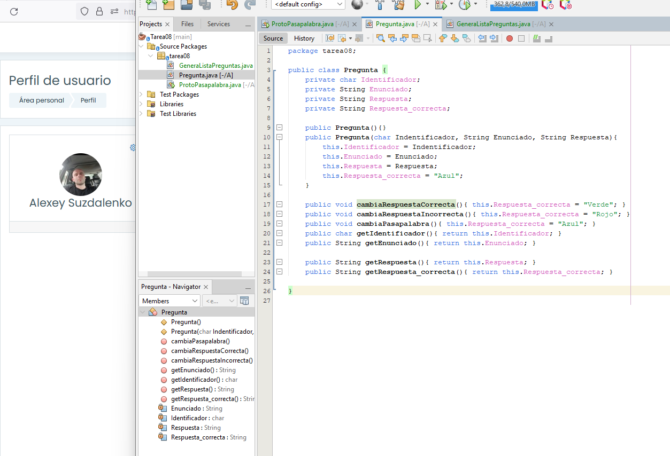

**Clase GeneraListaPreguntas**

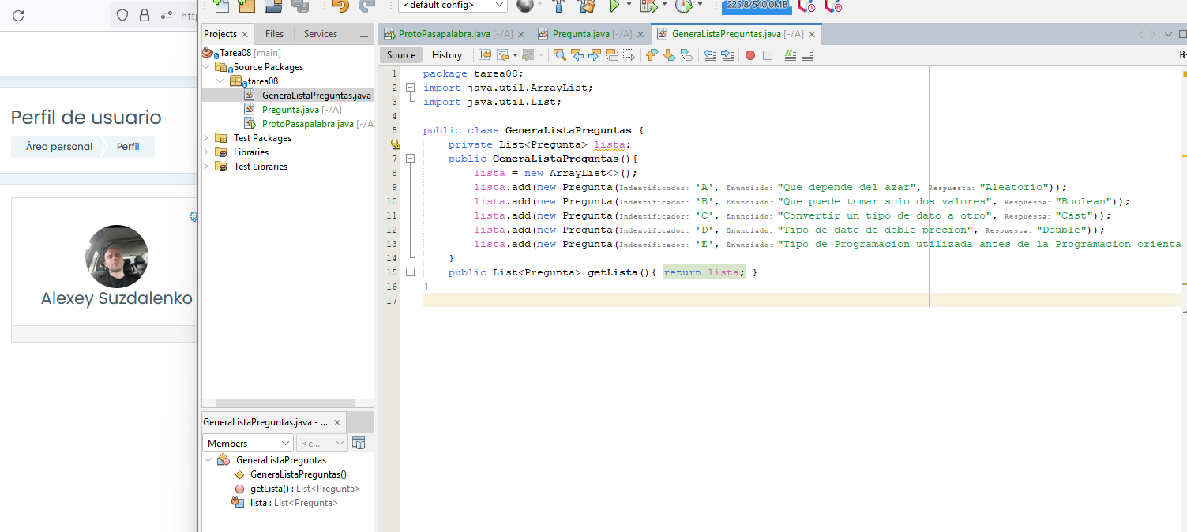

**Clase ProtoPasapalabra**

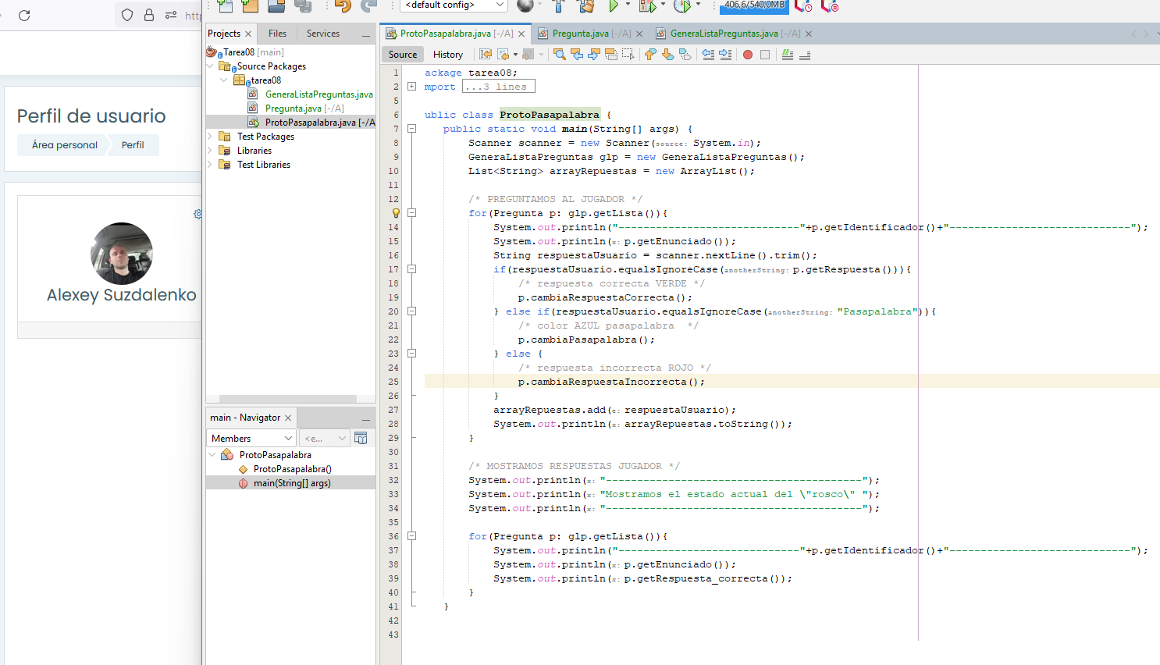

**Ejecución del programa**

